Desenvolver um relatório de “Razão por Fornecedor” para Agrion, o relatório tem o objetivo de apresentar e detalhar o saldo contábil.

Vamos nos basear no dashboard já existente no Sankhya OM da Satis, “Razão Auxiliar de Conta”, segue os prints do dashboard:

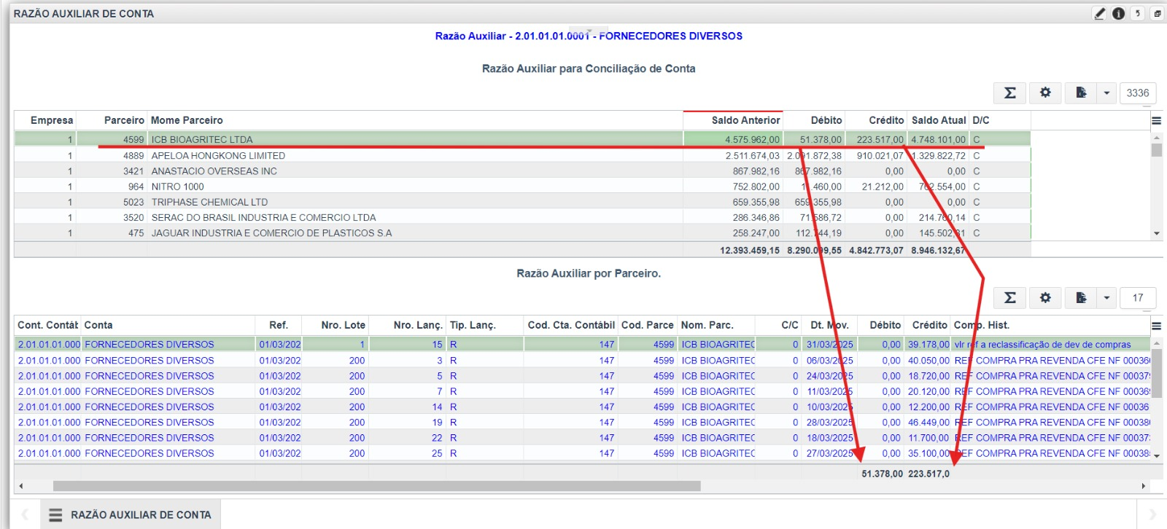

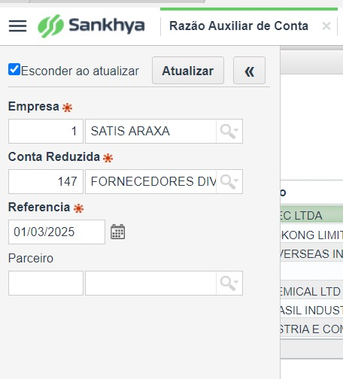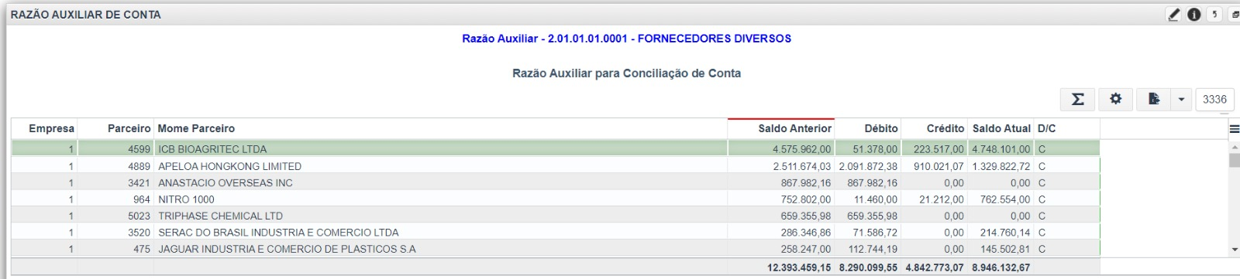

O relatório da Agrion deve apresentar duas visões, a sintética e a analítica.

* Na visão sintética corresponde a tabela do dash “Razão Auxiliar para Conciliação de Conta’
* Na visão analítica, deve haver o agrupamento por parceiro, afim de detalhar o resultado do mesmo.